25.02.2020 16:16

**Красавицы Якутии покорили Верону**

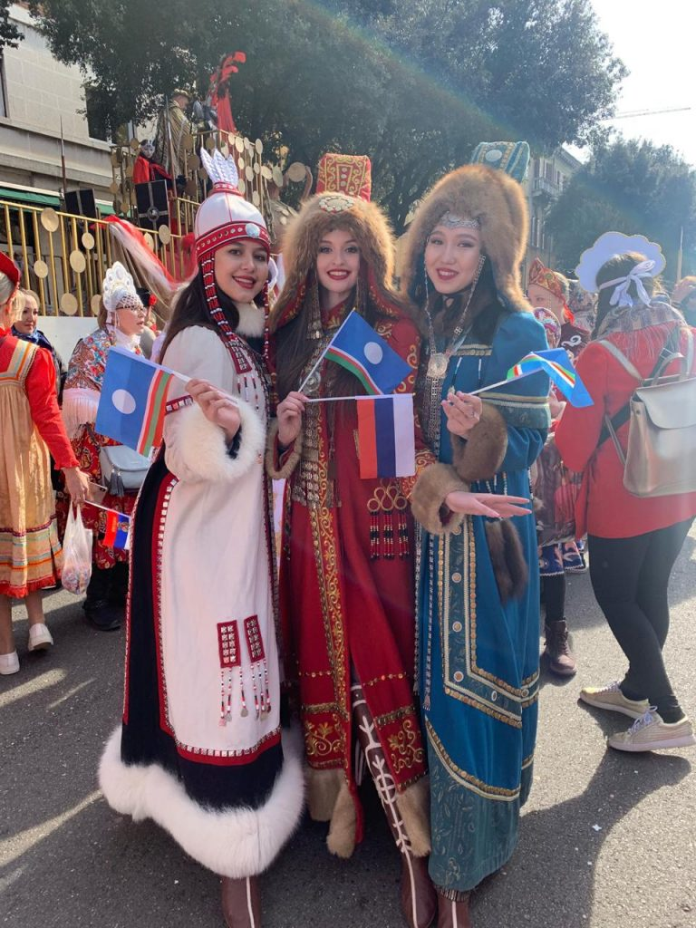

В Италии завершился VI международный фестиваль русского костюма, на котором студентки Арктического государственного института культуры и искусств представили костюмы якутских дизайнеров и художников и заняли первые места в нескольких номинациях конкурса.

На конкурс поехали победительницы республиканского конкурса «Снежная краса» — студентки АГИКИ Евгения Тимкина, Саяна

Яковлева и студентка колледжа технологии и дизайна

Анита Бугуева. Участницы представили образы прекрасных северянок, олицетворяющих бескрайние просторы Якутии, реки, тайгу, чистоту льда и снега, богатство народных традиций. Важно было не просто пройтись в дефиле, но с помощью музыки, хореографии создать яркий запоминающийся образ своего региона.

Якутские и северные костюмы выполнены известными художниками Якутии, работающими с национальной одеждой: Леной Гоголевой, Лидией Будищевой и Андреем Зыковым.

Организаторы фестиваля – ассоциация «Русский Дом» Вероны. Участники фестиваля, облачённые в национальные костюмы разных эпох и народов под флагами России и регионов страны, примкнули к историческому карнавалу «Баканал» в городе Верона с почти 500-летней историей итальянского города и знаменитого венецианского фестиваля.

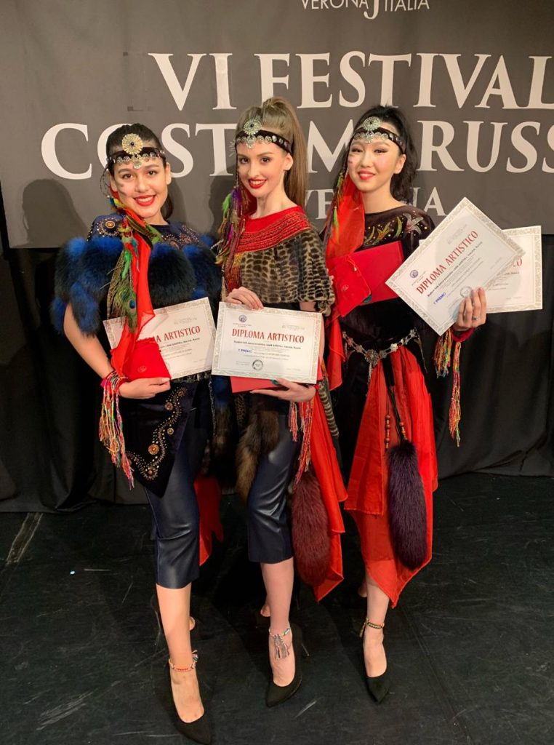

Официальное название фестиваля — «Костюм народов России», Арктический институт участвует в нем второй год. В прошлом году в Италию со своими моделями ездила преподаватель кафедры дизайна, известный художник Варвара Филиппова.

Участница фестиваля, студентка Агики Евгения Тимкина делится своими впечатлениями:

«Веронский карнавал — вот она, цель нашего визита в Италию!

Калейдоскоп ярких событий, безудержного веселья и незабываемых эмоций! Маскарадные шествия, красочные маски и удивительные события!

Праздник поистине завораживает, восхищает и удивляет. Разодетую публику можно встретить повсюду — на площадях и мостах, в узеньких переулках и кафе. Туристы не переставая щелкают фотоаппаратами и гаджетами, оставляя на память огромное количество фото и видео».

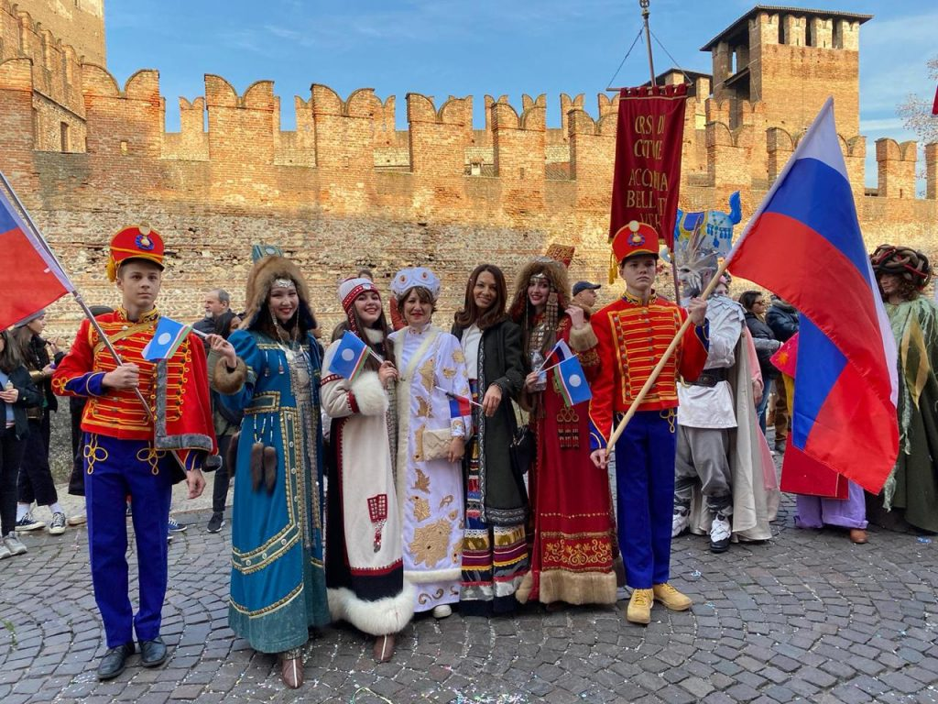

Фестиваль стал заметным событием в культурной афише Вероны, с каждым годом увеличивается количество иностранных участников.

Якутянки завоевали первые и призовые места в номинациях «Танец и костюм», «Исторический костюм», «Художественный костюм».

Фото: Пресс-служба АГИКИ.

Источник: Пресс-служба АГИКИ.